Первая помощь при укусе клеща
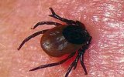
Клещи могут быть разносчиками множества заболеваний, в том числе и смертельно опасных. Именно поэтому очень важно знать, какие меры необходимо предпринять для удаления насекомого и профилактики осложнений.
Во время укуса клещ выделяет слюну, в которой находятся болеутоляющие вещества, поэтому человек обычно не сразу замечает укус клеща.
Первая помощь при укусе клеща:
• Нельзя выдергивать клеща рукой или стряхивать его. Эти действия обычно приводят к тому, что головка клеща отрывается и остается в организме человека. Вытащить ее потом довольно затруднительно.
• Далее необходимо извлечь клеща из своего тела. Если действия по удалению клеща произвести правильно и быстро, то возможность передачи возбудителя болезни окажется минимальна.
• Перед тем как начать удаление клеща из своего тела, его нужно аккуратно смочить спиртом, мыльным раствором или подсолнечным маслом.
Извлечь клеща из раны можно следующими способами:
1. С помощью пинцета (можно также пальцами, которые обернуты в марлю) медленно извлеките клеща. Ваши действия при этом должны быть аккуратными, а движения выкручивающими плавными.
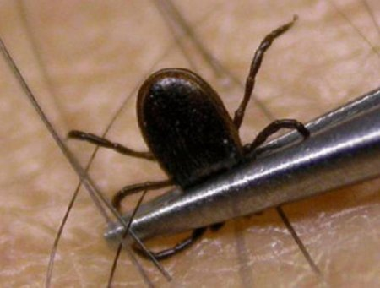
2. Обвяжите ниткой клеща между кожей и основанием головки насекомого. После этого потяните концы нитки в разные стороны.
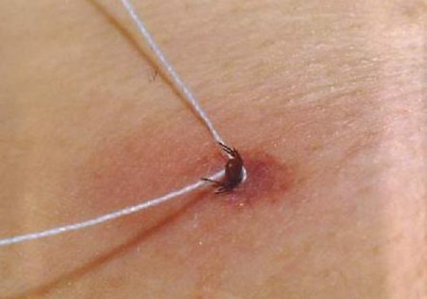
• Если вы не уверены, что можете достать клеща или у вас этот не получается, то можно покапать на место укуса капелькой парафина. Это позволит закрыть паразиту доступ к воздуху. Вскоре клещ задохнется и его можно будет целиком и совершенно безболезненно вытащить.
• После того, как вы достали насекомое из вашего тела, то необходимо обработать место укуса зеленкой, йодом или спиртом.
• Извлечение клеща проводите лучше в перчатках. Сохраните паразита после удаления его из тела. Это может очень пригодиться впоследствии.
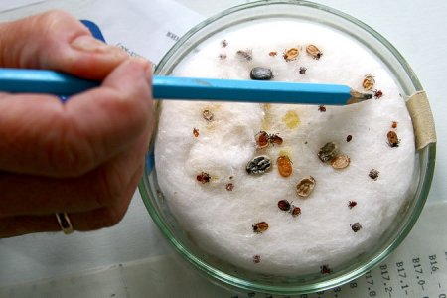
В следующие несколько дней особо наблюдайте за заживлением ранки. Обращаться к врачу после укуса клеща необходимо при следующих обстоятельствах:

• Если во время извлечения клеща из ранки головка паразита отделилась и осталась в теле пострадавшего.
• На месте укуса образовалось сильное покраснение или опухоль.
• В течение месяца после укуса появились следующие состояния: повышение температуры, сыпь, светобоязнь, головная боль, тяжесть при движениях шеи или глаз, боли в мышцах и суставах.

